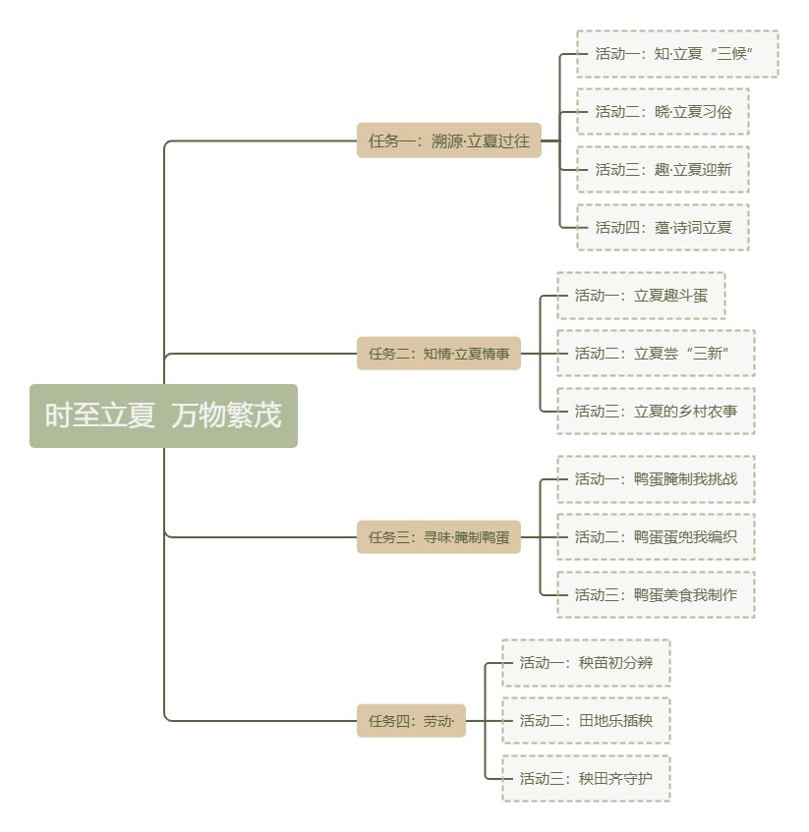
设计意图
基于“立夏”时节，构建以“研究性学习”为主的任务群，学生能运用考察探究、职业体验、设计制作等活动方式，从个体生活、社会生活及与大自然的接触中获得丰富的实践经验，传承习俗，获得技能、感悟生活，对立夏时节产生新的体认，形成对自然、社会和自我之内在联系的整体认识。
立足“立夏”时节，构建以“劳动实践”为主的任务群从学生真实生活出发，亲历实践、出力流汗、完成真实、具体的劳动任务，让学生经历反思、体认、感悟、内化、外化等过程，在动手实践中促进劳动观念体认、劳动能力培养、劳动习惯和品质养成、劳动精神熏陶。

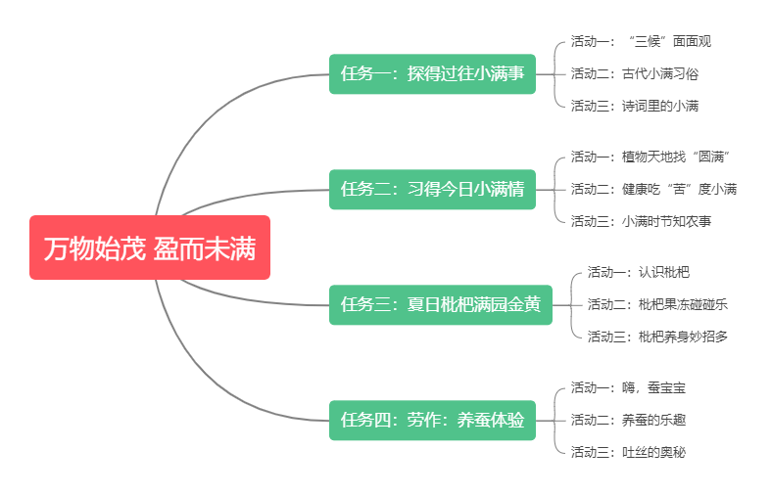
设计意图：
小满是夏季的第二个节气，物候的变化也与同学们的生活息息相关。综合实践活动课标要求学生能从个体生活、社会生活及与大自然的接触中获得丰富的实践经验，形成并逐步提升对自然、社会和自我之内在联系的整体认识。所以在设计时我们从了解过去的小满、探究今天的小满入手，引导学生走进真实的生活情境、自然情境、乡村情境，形成对节气的深入认知。同时，任务设计也关注了劳动课程的实践性、综合性和创造性，引导他们掌握基本法“枇杷果冻”制作技能，了解蚕丝生产链，这样的任务可以帮助他们在真实的劳动实践中培养良好的劳动习惯。

设计意图：
基于“芒种”时节，构建以“研究性学习”为主的任务群，精心选取芒种节气最重要的物候特点、农事活动以及节气习俗，运用学生喜闻乐见的活动形式，如民俗体验、物候观察、美食探秘等，带领学生真正走进节气文化，了解芒种麦熟的节气特点、雨前收麦的农事特点以及煮青梅的节气习俗。形成对自然、社会和自我之内在联系的整体认识。

立足“芒种”时节，构建以“劳动实践”为主的任务群，课程设计的目的不仅在于传授知识，更在于培养学生的探索精神和实践能力，让他们在实践中体验节气的变化，感受自然的韵律，从而更好地传承和弘扬中华民族的优秀传统文化。

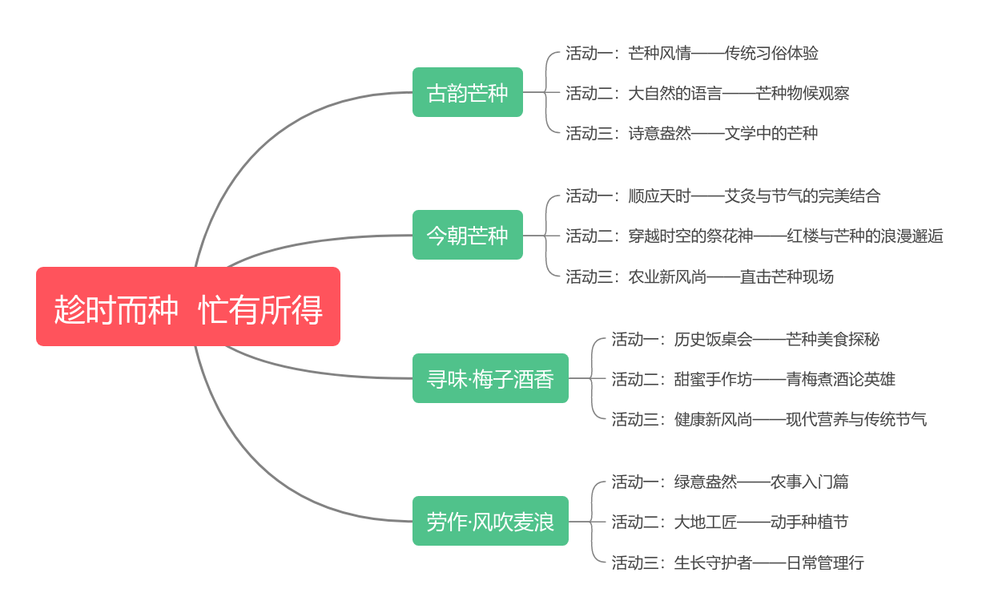

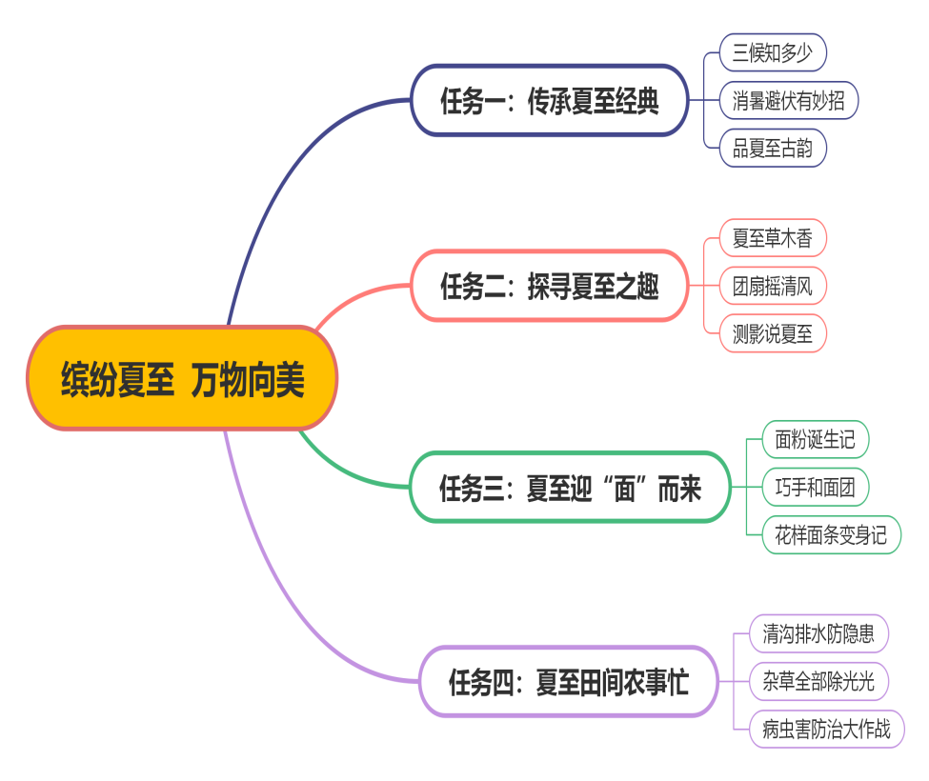
设计意图：
基于“夏至”时节，构建以“研究性学习”为主的任务群，学生能运用考察探究、职业体验、设计制作等活动方式，亲身参与各项实践活动，走近夏至节气。在“传承夏至经典”和“探寻夏至之趣”探究活动中，学生通过感受习俗的传承与创新，自然的美好与志趣，探究的真实与成长，对夏至节气有了更深刻的认识，与传统文化碰撞出不同的火花，对夏至生活有了全新的感悟。
立足“夏至”时节，构建以“劳动实践”为主的任务群，从学生的真实生活和发展需要出发，开展形式多样、别具特色的劳动体验与农事劳作活动。夏至遇“面”，品味香甜；夏至伴“田”，孕育丰收。学生在亲历实践、真实感悟中，体会到了劳动的乐趣，夏至节气的魅力，其劳动观念不断更新，劳动能力得以提升，劳动品质逐渐形成。

设计意图：
二十四节气是中国古代农耕文明的重要遗产，体现了中国人对自然规律的深刻认识和尊重。基于“小暑”这个节气，构建以“研究性学习”为主的任务群，让学生在研究者接近社会、接近自然、热爱生活，获得丰富的实践经验，传承习俗，增强民族自豪感和文化认同感。劳动是中华民族的传统美德，也是个人成长和发展的重要组成部分。在小暑节气，可以安排与季节特点相符的劳动活动，如农作物的管理等。立足“小暑”时节，构建以“劳动实践”为主的任务群，让学生们通过实践体验劳动的艰辛与快乐，培养良好的劳动习惯。
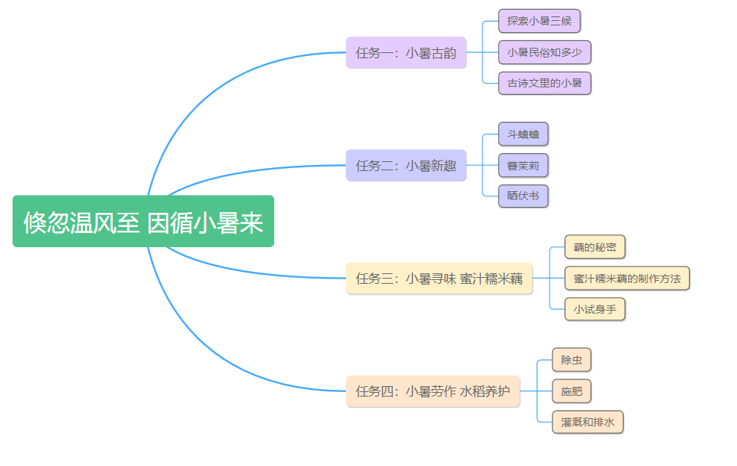

设计意图：
大暑，是夏季的最后一个节气。大暑至，夏来秋往，同学们迎来悠长的暑假，生活滚烫，日子也在闪光。
综合实践活动课程鼓励学生在各项活动中亲历亲为，在亲近自然、了解社会、认识自我等真实的活动中，经历研究探索的实践过程，获得切身体验和经验，养成勤奋、积极的生活态度。所以，在设计课程时，我们以“品署·时光无垠”“探趣·笑语纳凉”两大板块活动引导学生了解大暑的知识，寻觅暑中乐趣，形成对节气的认识。
同时，任务设计也关注了劳动课程的实践性、综合性和创造性，在丰富的劳动活动中引导学生掌握消暑饮品的制作方式，和家人伙伴分享劳动成果，体悟劳动带来的快乐。暑至农忙，尝试进行采桑、养蚕、垂钓等农趣，在生活场景和乡村场景中培养劳动习惯。
炎暑有尽，假期悠长，同学们饱含热情，在夏日尽情绽放，莫负大好时光。

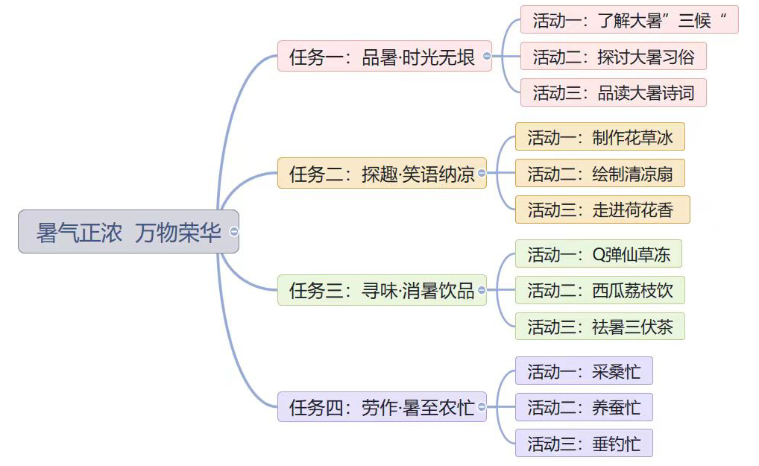

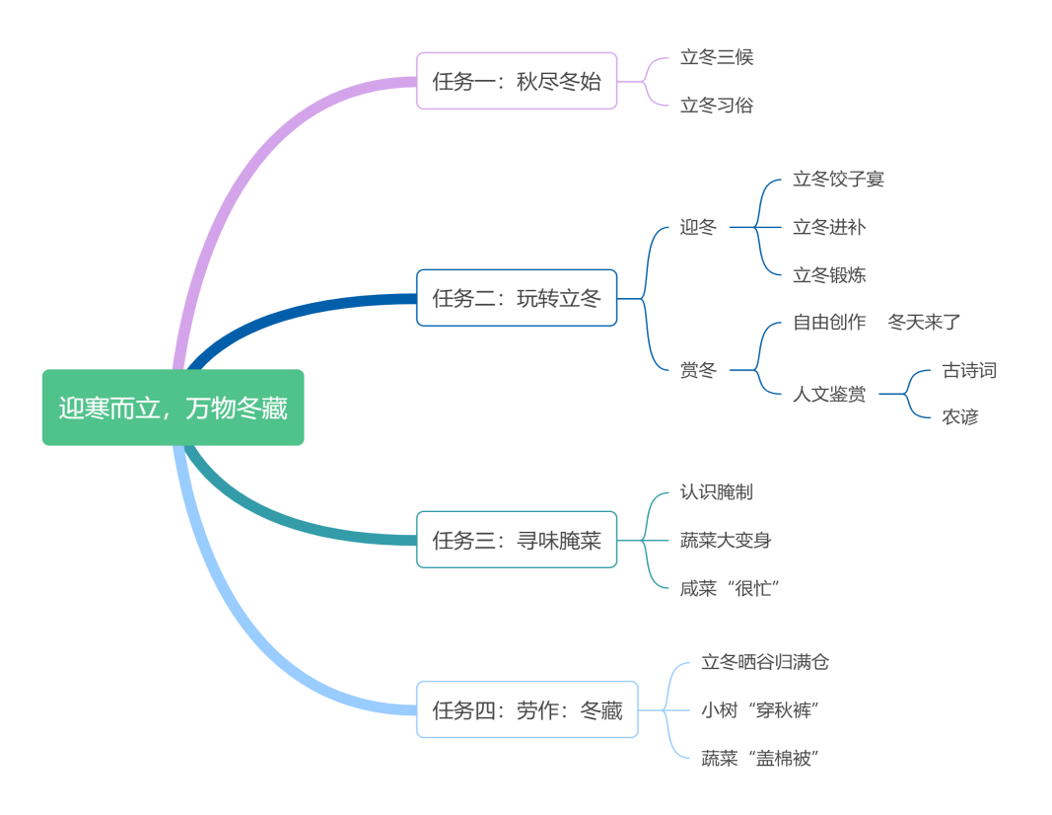
课程设计意图：
立冬日，水始冰，地始冻。立冬是中国二十四节气之一，也是冬天的第一个节气。立冬不仅有收获祭祀和收藏庆祝的含义，还是寒冷冬天的开始。在立冬这一天，各地举行不同的立冬习俗活动。本主题课程，通过学生探究立冬节气，了解立冬节气的基本情况，实践体验立冬节气的各类习俗，学生真实探究，真实体验，培养学生小组合作，解决问题的综合能力。
同时将劳动教育与节气教育相结合，并结合地域特色，从乡村真实生活情境出发，紧密结合立冬时节的特点，引导学生基本掌握“腌菜”的技能，通过亲身实践深刻地认识到劳动的意义，树立正确的劳动观念和价值观，在寒冷的冬季体验劳动的乐趣，体验农耕文化的独特魅力。

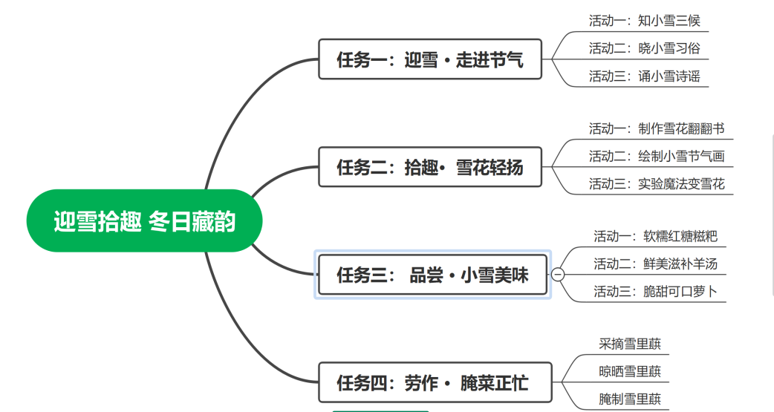
设计意图：
小雪，是冬季的第二个节气。小雪至，秋去冬来，步入寒冷的冬季，生活静谧，日子也在沉淀。
综合实践活动课程旨在引导学生通过亲近自然、了解社会、认识自我等真实的体验，经历实践探索的过程，获取直接的感受和经验，培养坚韧、乐观的生活态度。在设计课程时，以“迎雪·走进节气”“拾趣·雪花轻扬”两大板块活动引导学生认识小雪的气候、习俗和文化，制作有关小雪节气的手工和实验，发掘冬季的乐趣，形成对节气的深刻认识。
同时，任务设计也强调了劳动课程的实践性、综合性和创新性，在丰富的劳动活动中指导学生学会品尝和制作小雪美食，腌制咸菜，与家人朋友分享劳动成果，感受劳动带来的温暖，在冬日的生活场景和乡村场景中培养劳动习惯。
寒雪初降，冬季漫长，静静绽放，不负美好时光。

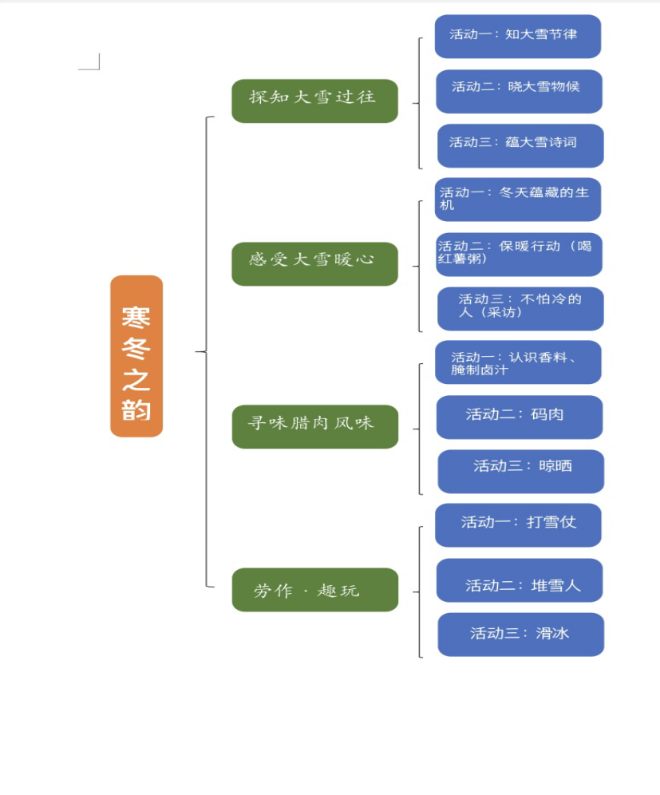
设计意图：
大雪是冬季的第三个节气，岁月漫长，生活可爱，小雪过后十五日迎来大雪，物候的变化也与同学们的生活息息相关。综合实践活动课标要求学生能从个体生活、社会生活及与大自然的接触中获得丰富的实践经验，形成并逐步提升对自然、社会和自我之内在联系的整体认识。所以在设计时我们从探知、习得（感受）、寻味和劳作入手，引导学生走进真实的乡村生活自然情境，形成对节气的认知。同时，任务设计也关注了劳动课程的创造性，引导他们掌握基本法“腊肉”腌制技能，了解打雪仗、喝红薯粥、玩滑冰的趣味，这样的任务可以帮助他们在真实的乡村环境中培养学生乐劳作的精神。

设计意图：
冬至，既是二十四节气之一，又是我国重要的传统节日。冬至这一天，是全年中白天最短，夜间最长的一天。在我国古代，冬至被当作一个较大的节日，不仅有着“冬至大如年”的说法，更有庆贺冬至的习俗。基于“冬至”，构建以“实践”与“劳作”为主的相关任务群，结合自然、生活，从学生的真实生活情境与发展需求出发，为学生提供主动探究的空间，让学生在感知节气变化、认识节气特点、融入节气氛围的过程中，自主传承文化，获得劳动能力，提升劳动素养，形成劳动品质。

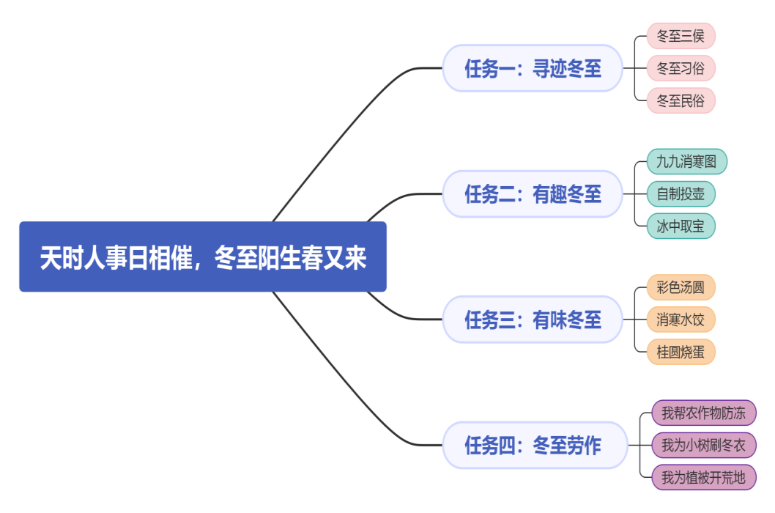

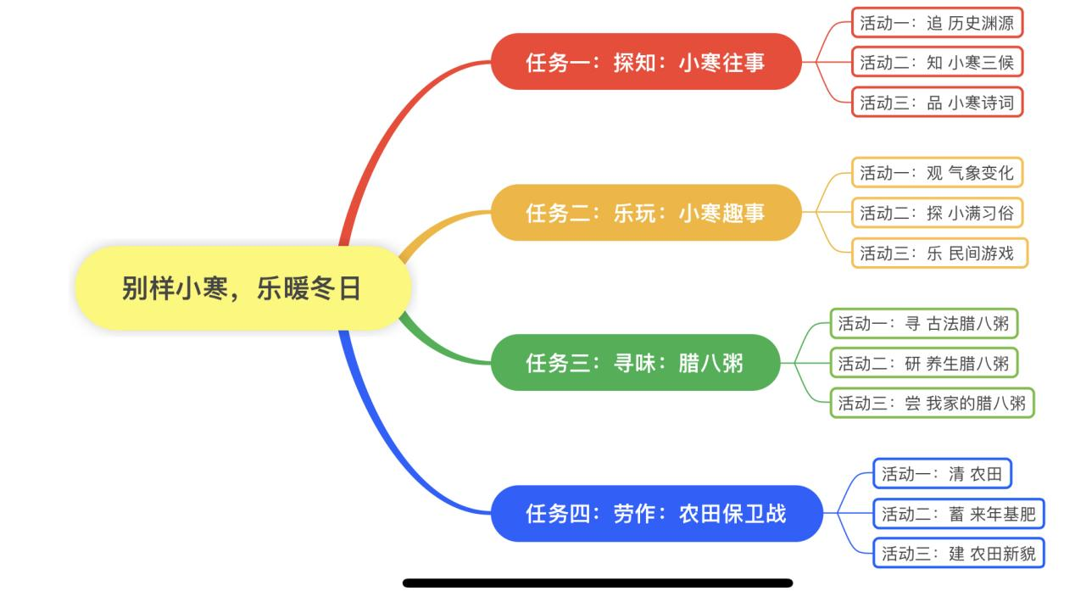
设计意图：
小寒是二十四节气中的第二十三个节气，冬季的第五个节气，也是表示气温变化的节气，冷气积久而寒，最明显的特点就是寒冷，同时也代表着一年中最寒冷的日子开始了。让劳动带我们感受节气文化的魅力，也让劳动锻炼我们的体格，心怀学习的热忱抵御严寒。本课程立足于“人的全面发展”的教育形态，突破传统劳动教育的局限，建立项目式劳动任务群，让学生回归生活，在生活中发现真实问题，在实践中创新，学会合作分享。同时梳理学生的日常校园与家庭生活，并整合社会生活资源，立足日常性劳动、服务性劳动、生产性劳动将学生带入真实的劳动实践体验情境，通过问题探究、合作学习等，聚焦学生劳动素养的培育，着力培养其劳动观念、劳动能力、劳动品质、劳动精神的全面提升。

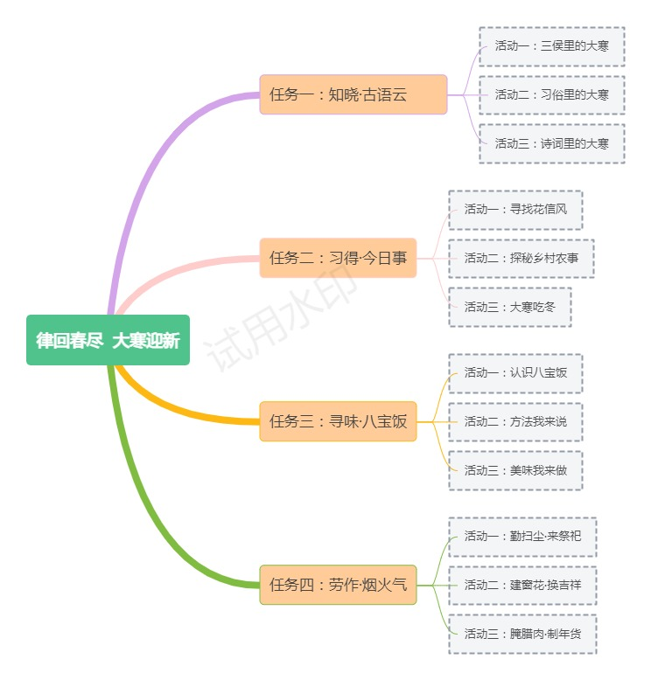
设计意图：
大寒是二十四节气中最后一个节气，意味着四时终结，预兆着新春伊始。
基于“大寒”时节，构建以“研究性学习”为主的任务群，学生能运用考察探究、职业体验、设计制作等活动方式，从个体生活、社会生活及与大自然的接触中获得丰富的实践经验，传承习俗，获得技能、感悟生活，对大寒时节新的体认，形成对自然、社会和自我之内在联系的整体认识。
立足“大寒”时节，构建以“劳动实践”为主的任务群，从学生真实生活出发，亲历实践，出力流汗，完成真实、具体的劳动任务，让学生经历反思、体认、感悟、内化、外化等过程，在动手实践中促进劳动观念体认、劳动能力培养、劳动习惯和品质养成、劳动精神熏陶。

